.
Краткосрочный проект
По теме: «9 мая — День Победы!»
для детей средней группы
ПАСПОРТ ПРОЕКТА:
Вид проекта: познавательный, творческо– информационный.
Длительность: с 23.04.2018 по 09.05.2018.
Участники: дети, родители, воспитатели
Разработчик проекта: воспитатель – Кириллова Т.Ю.
Актуальность: Патриотическое воспитание ребенка – это основа формирования будущего гражданина. К сожалению, с каждым днем теряется связь поколений, очень мало осталось в живых ветеранов Великой Отечественной войны. Детям необходимо рассказать о Великой отечественной войне, о ее героях, о победе нашего народа.
Цель: расширять знания детей о Великой Отечественной войне и ее героях, воспитывать детей в духе патриотизма, любви к Родине.
Задачи: Расширять знания о героях Великой Отечественной войны.
Воспитывать гордость и уважение к ветеранам ВОВ.
Формировать чувство гордости за Родину, за наш народ.
Ожидаемые результаты реализации проекта:
- обогащение знаний детей о Великой Отечественной войне;
- воспитание заботливого и уважительного отношения к ветеранам воины;
- развитие творческих способностей детей в продуктивной и музыкальной деятельности;
- развитие чувства гордости и патриотизма к своей родине.
Интеграция с другими образовательными областями: речевое развитие, познавательное развитие, социально – коммуникативное развитие, художественно – эстетическое развитие.
Итоговое проектное мероприятие: утренник «9 Мая – День Победы!»
Разработка плана деятельности по достижению цели:
1этап – подготовительный:
1. Украшение группы к празднику «9Мая»
2. Создание коллажа «Мы помним! Мы гордимся!»
3. Создание папки – раскладушки для родителей «9 Мая».
4. Консультация для родителей «Как рассказать ребенку о войне?»
5. Организация фото выставки «Военная техника 1941-1945 г.г.»
6. Организация выставки детского творчества - "9 Мая"

2 этап – основной
1. Беседы с детьми
2. Презентация «Великая Отечественная война»
3.Чтение художественной литературы.
4.Художественно – эстетическое развитие - аппликация «Праздничный салют» и «Голубь мира»
5. Участие в межгрупповых соревнованиях посвященных 9 мая.
3 этап – заключительный
Утренник «9 Мая – День ПОБЕДЫ!»

Реализация проекта
1этап – подготовительный:
1. Украшение группы к празднику «9 Мая»
Окна в группе и раздевалке украсили по тематике:

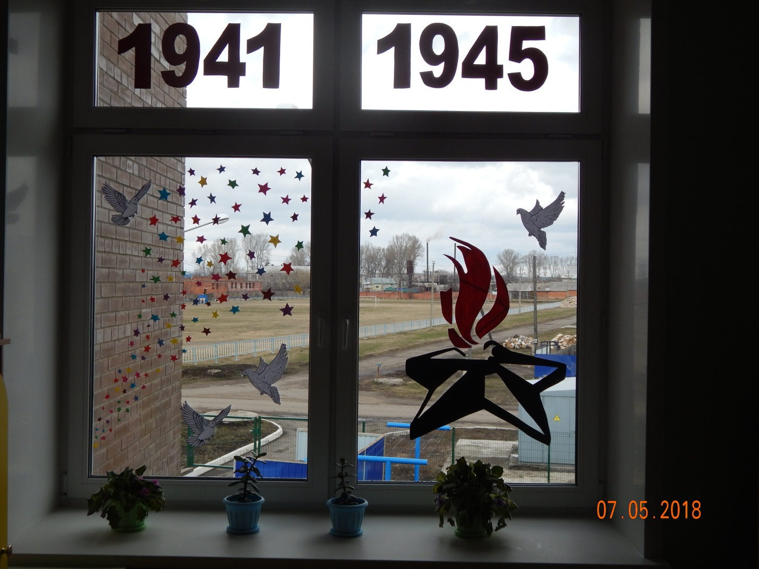

2. Создали коллажа «Мы помним! Мы гордимся!»
Совместно с детьми был создан коллаж в память о солдатах принимавших участие в Великой Отечественной войне.
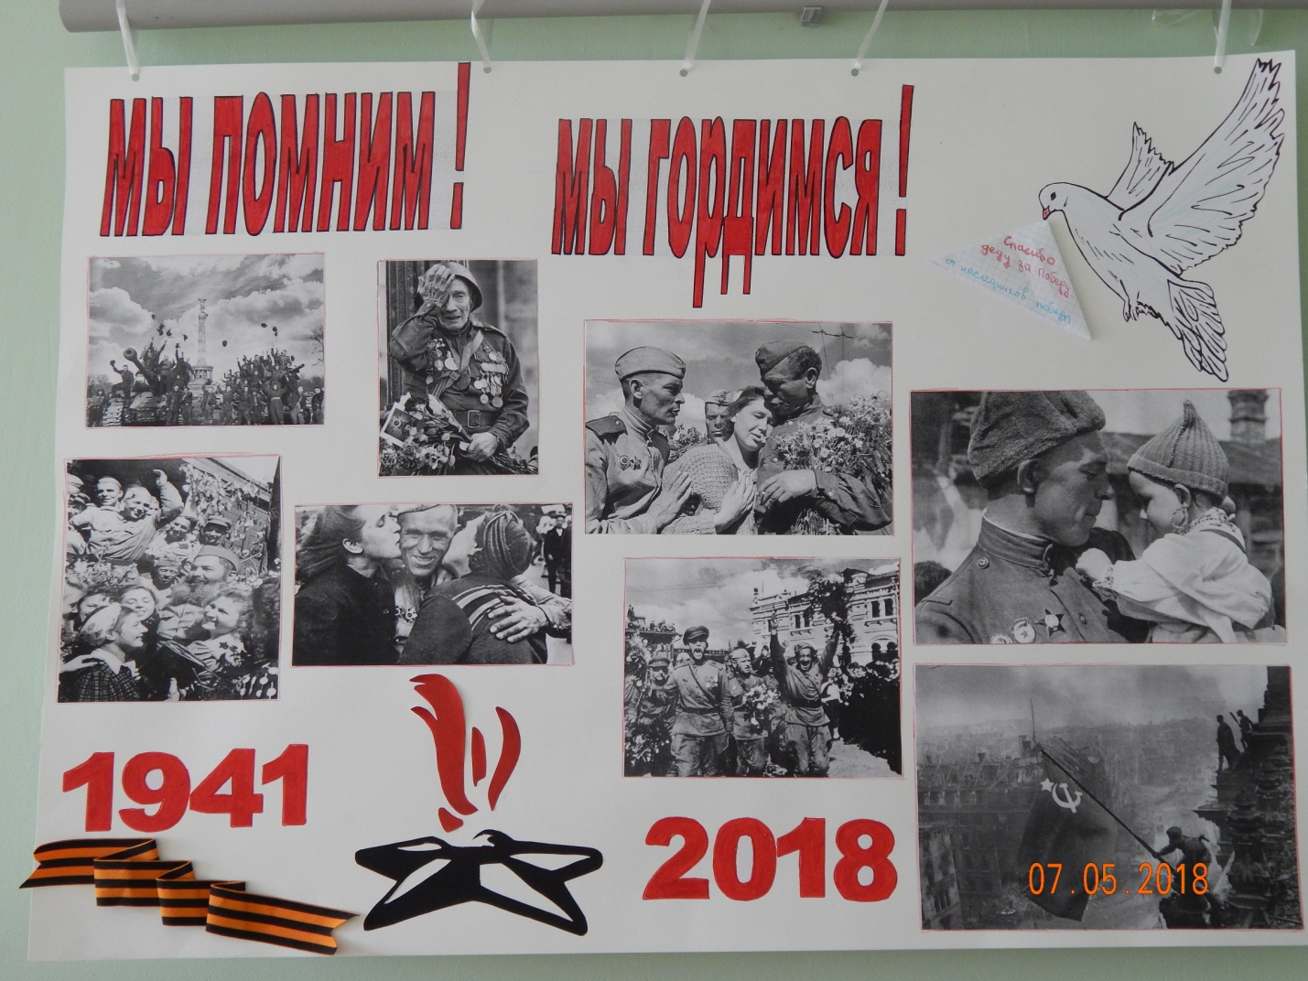

3. Создание папки – раскладушки для родителей «9 Мая».
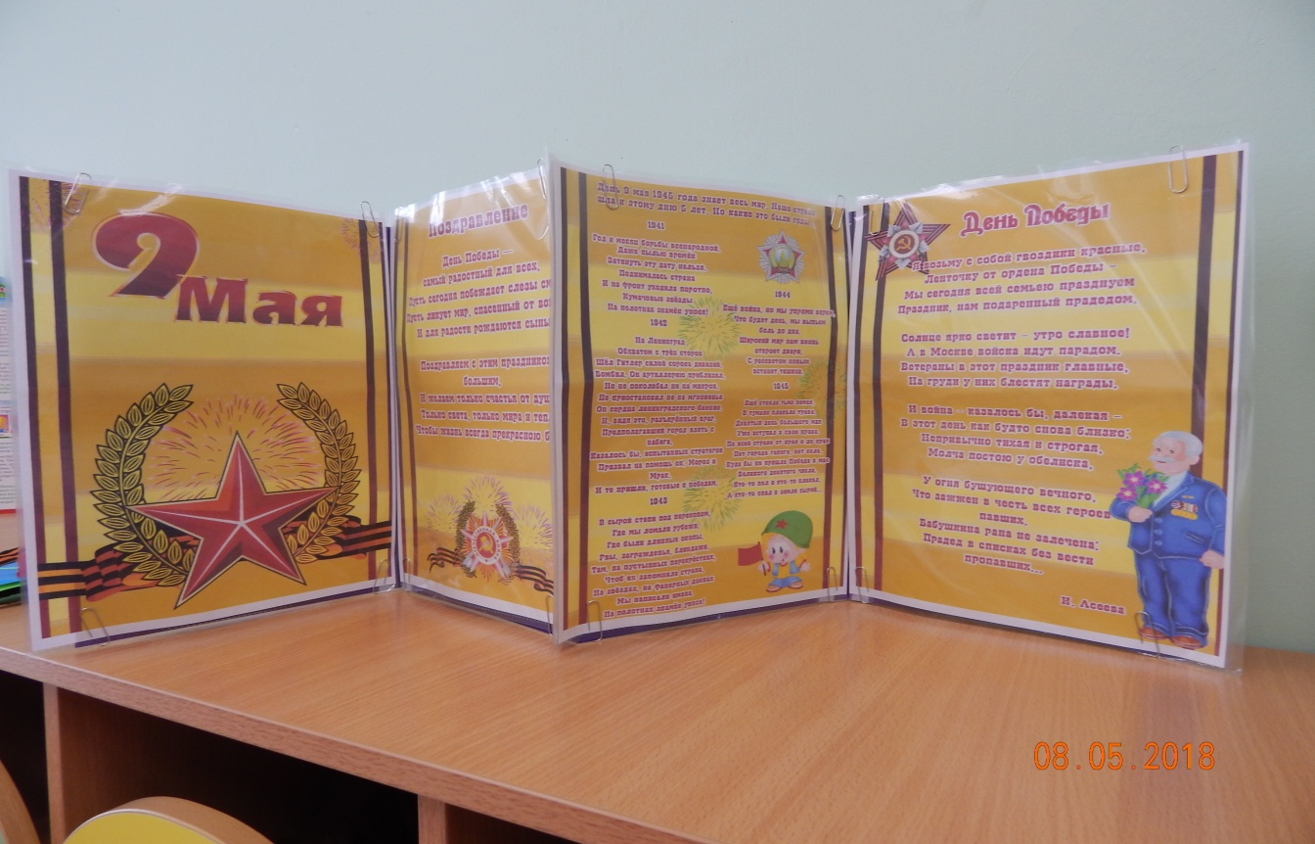

4. Консультация для родителей «Как рассказать ребенку о войне?»
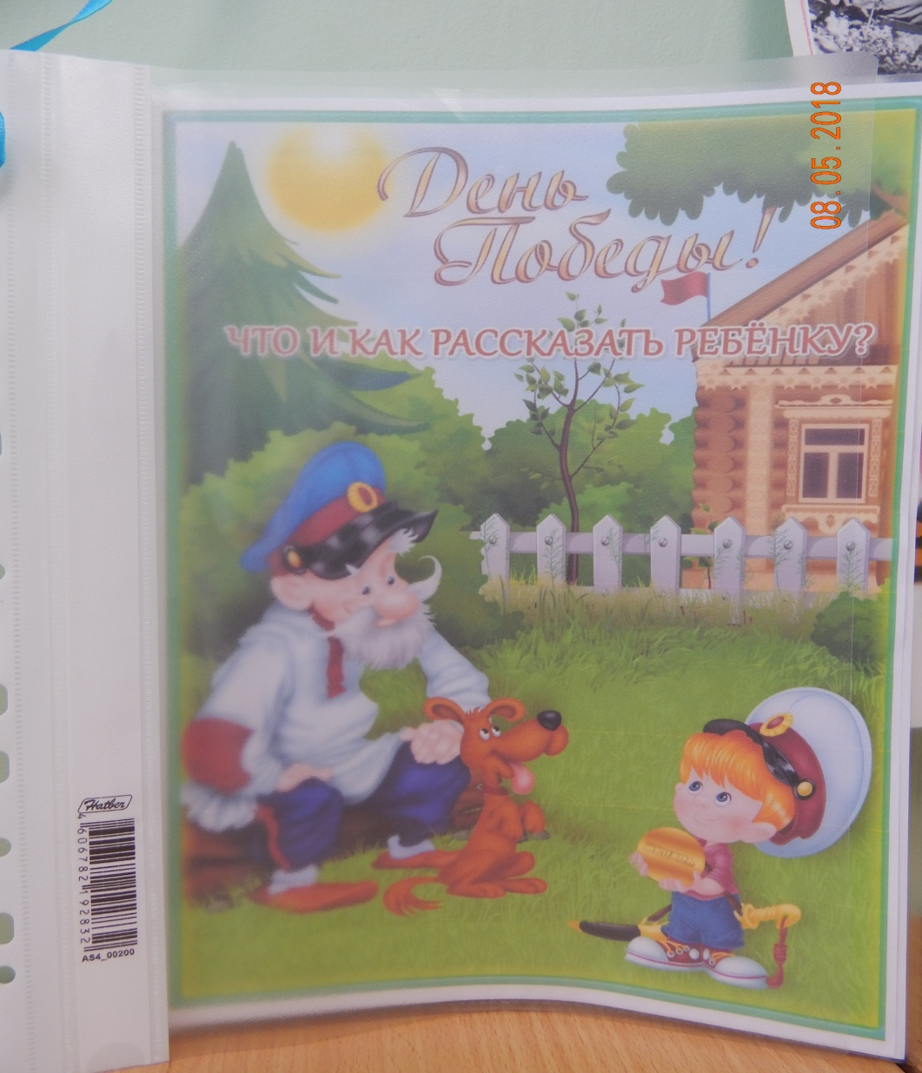

5. При входе в группу организовали фото - выставку «Военная техника 1941-1945 г.г.»
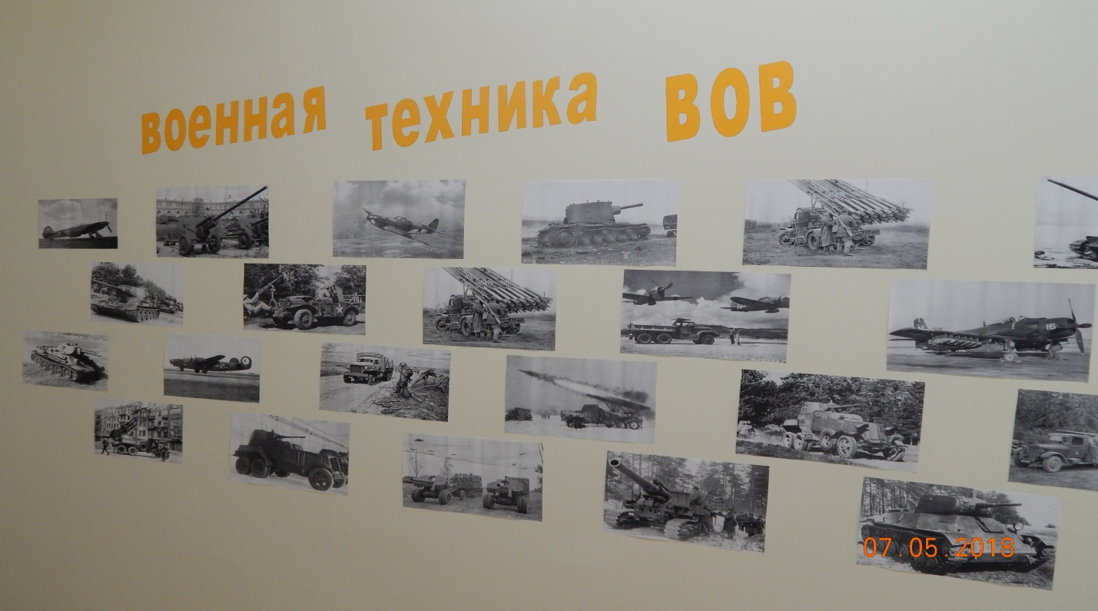
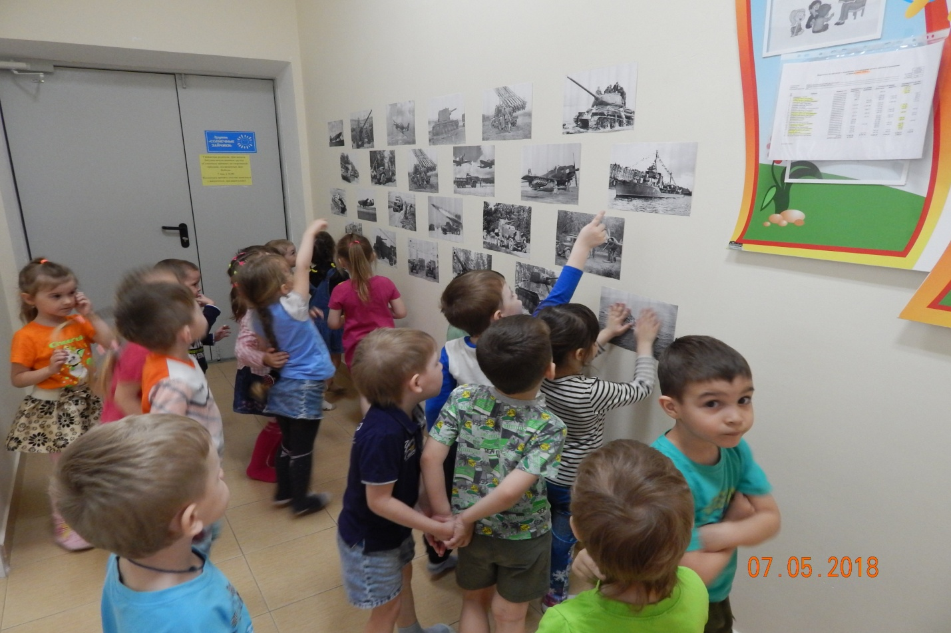

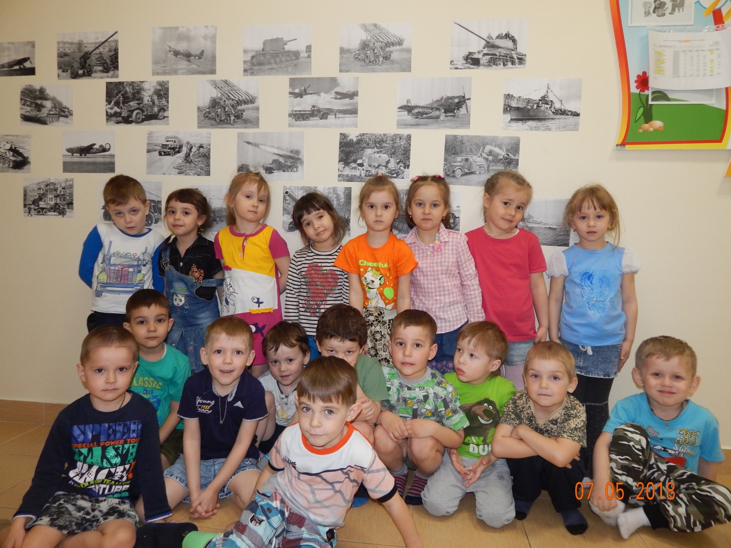

6. Организация выставки детского творчества – открытка ветерану.
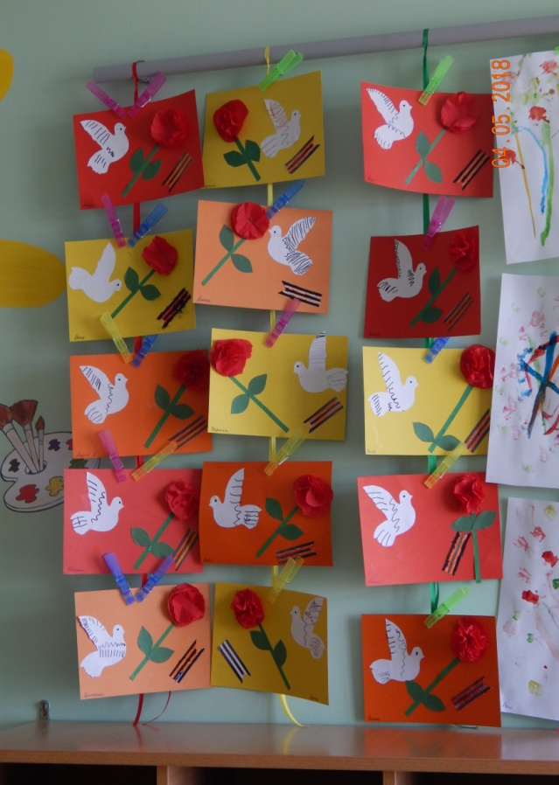

2 этап – основной
1. беседы с детьми(см. приложение 1)
- «История георгиевской ленточки»
- «Великая Отечественная война»
- «День Победы»
2. – презентация «Великая Отечественная война» (приложение 2)
3. Чтение художественной литературы (приложение 3)
- Л. А. Кассиля «Памятник советскому солдату».
- Т. Шапиро «Я в солдатики играю»;
- Т. Лаврова «Праздник Победы»;
- С. Погореловский «Имя»
4. Художественно – эстетическое развитие
- аппликация «Праздничный салют» и «Голубь мира»
ООО
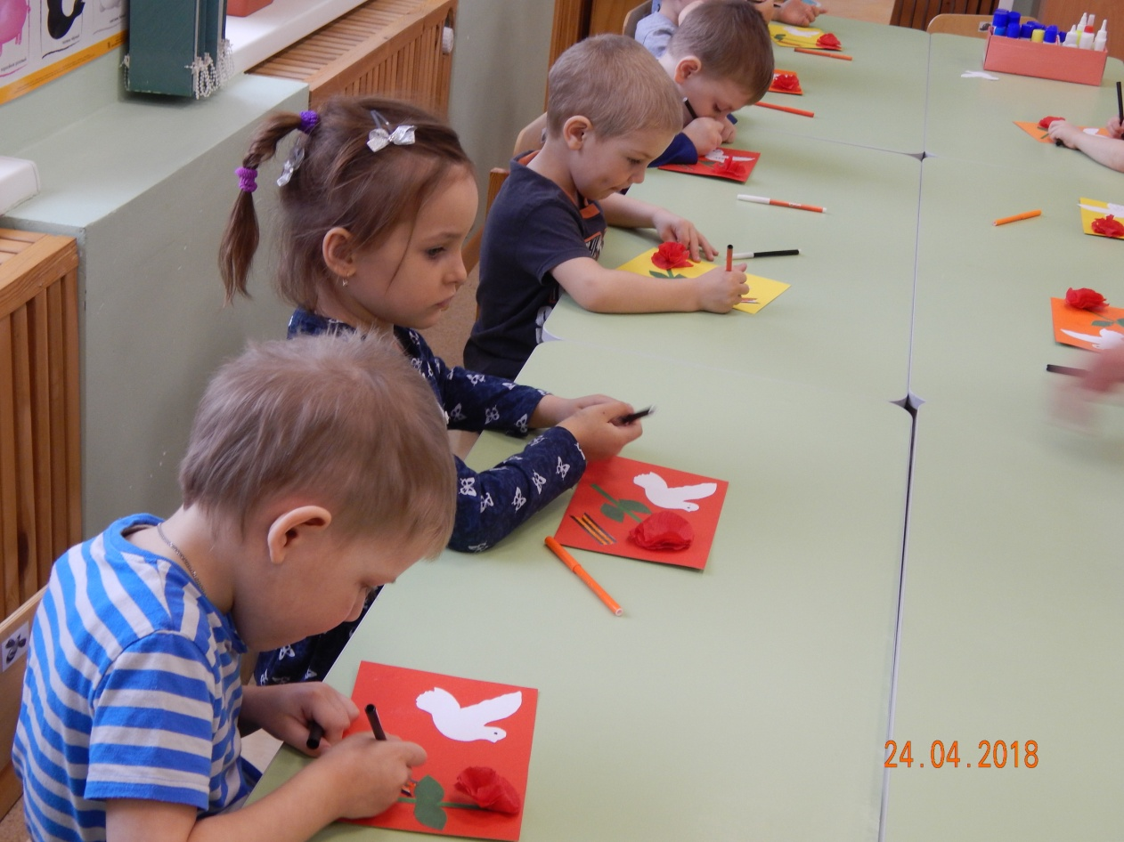

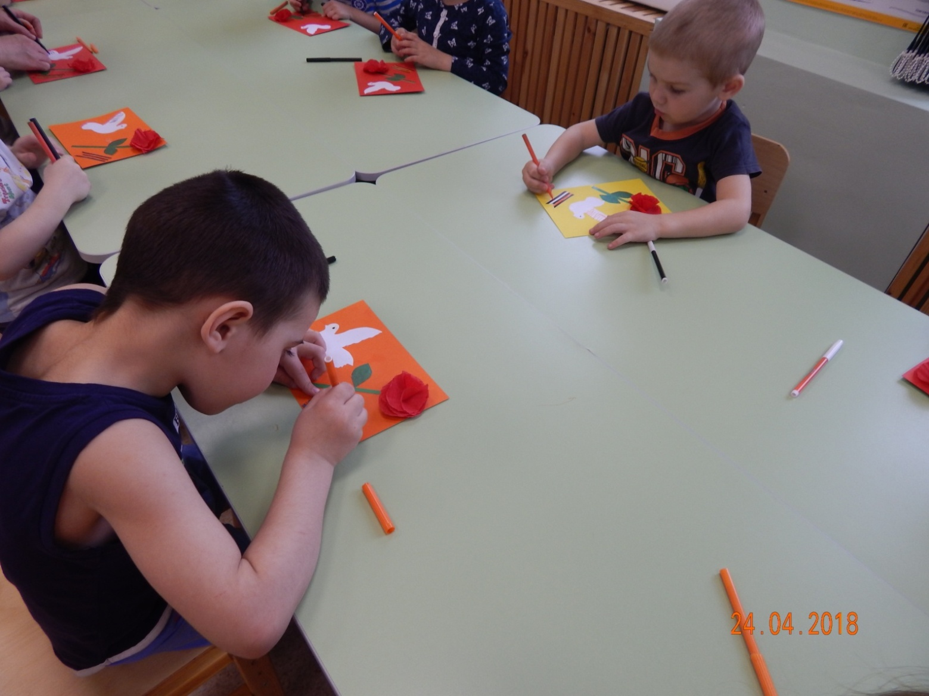
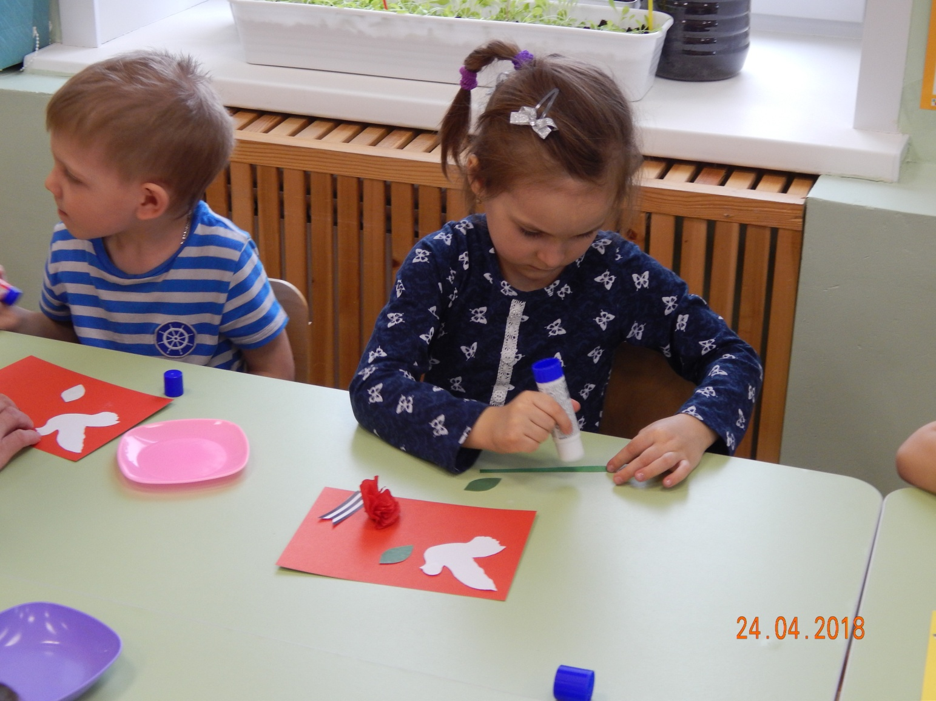

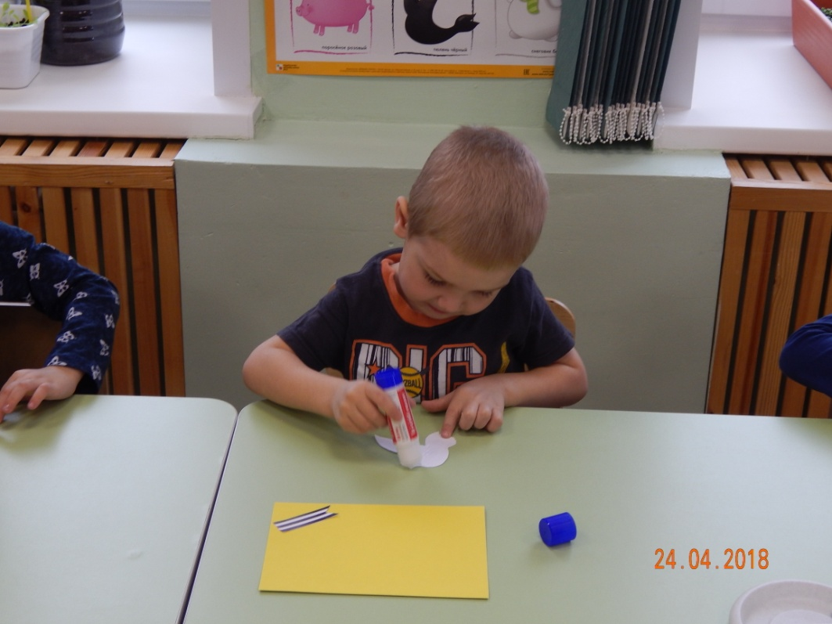

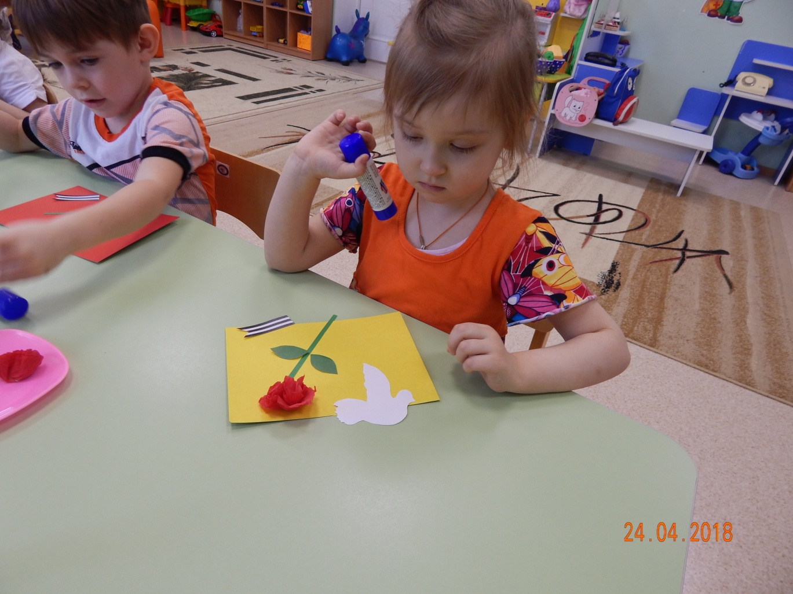

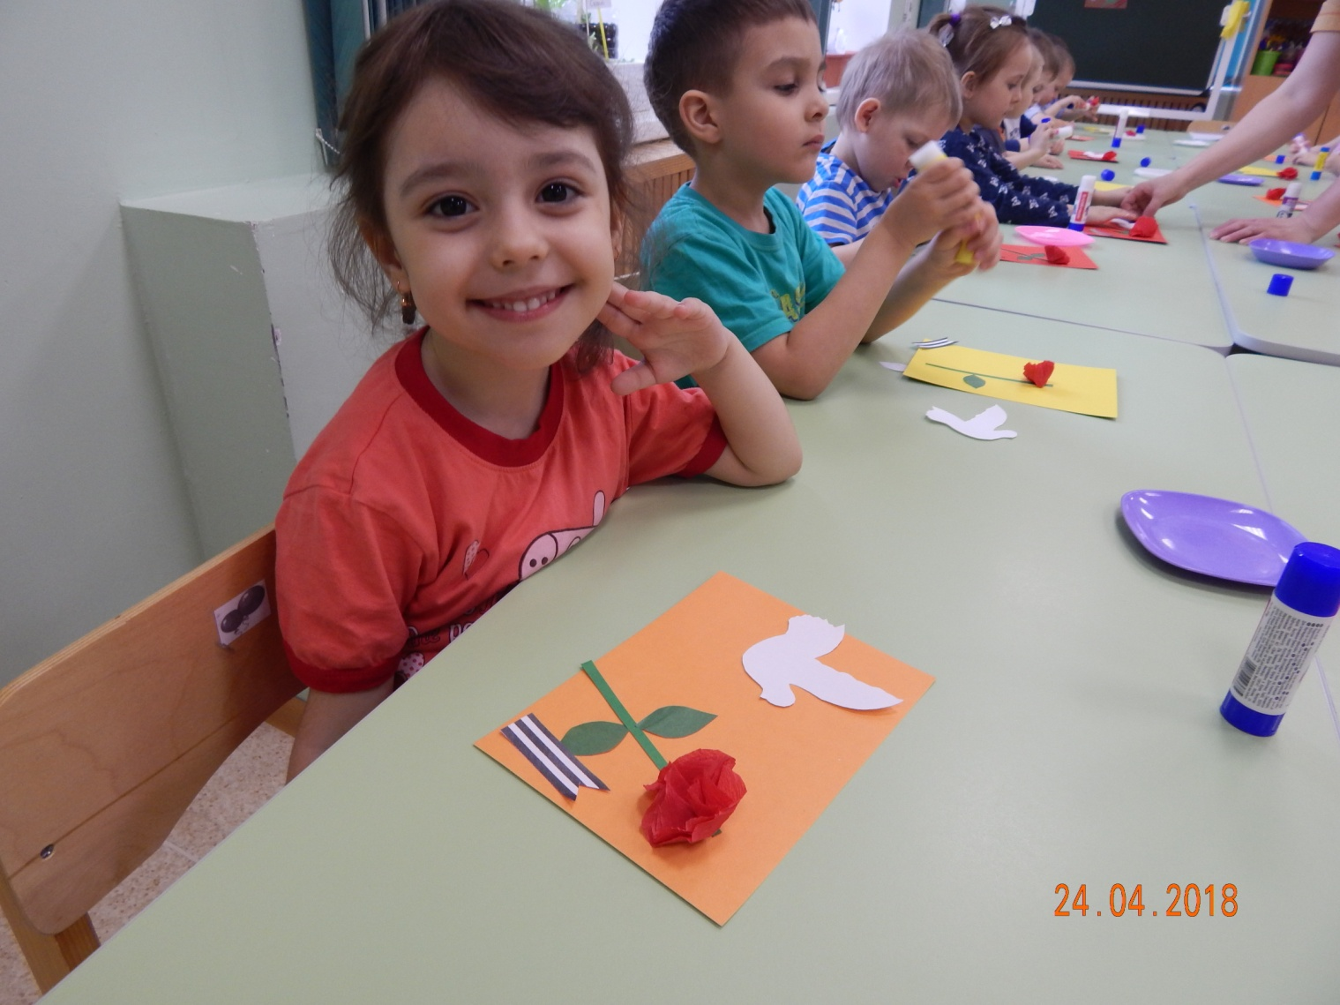
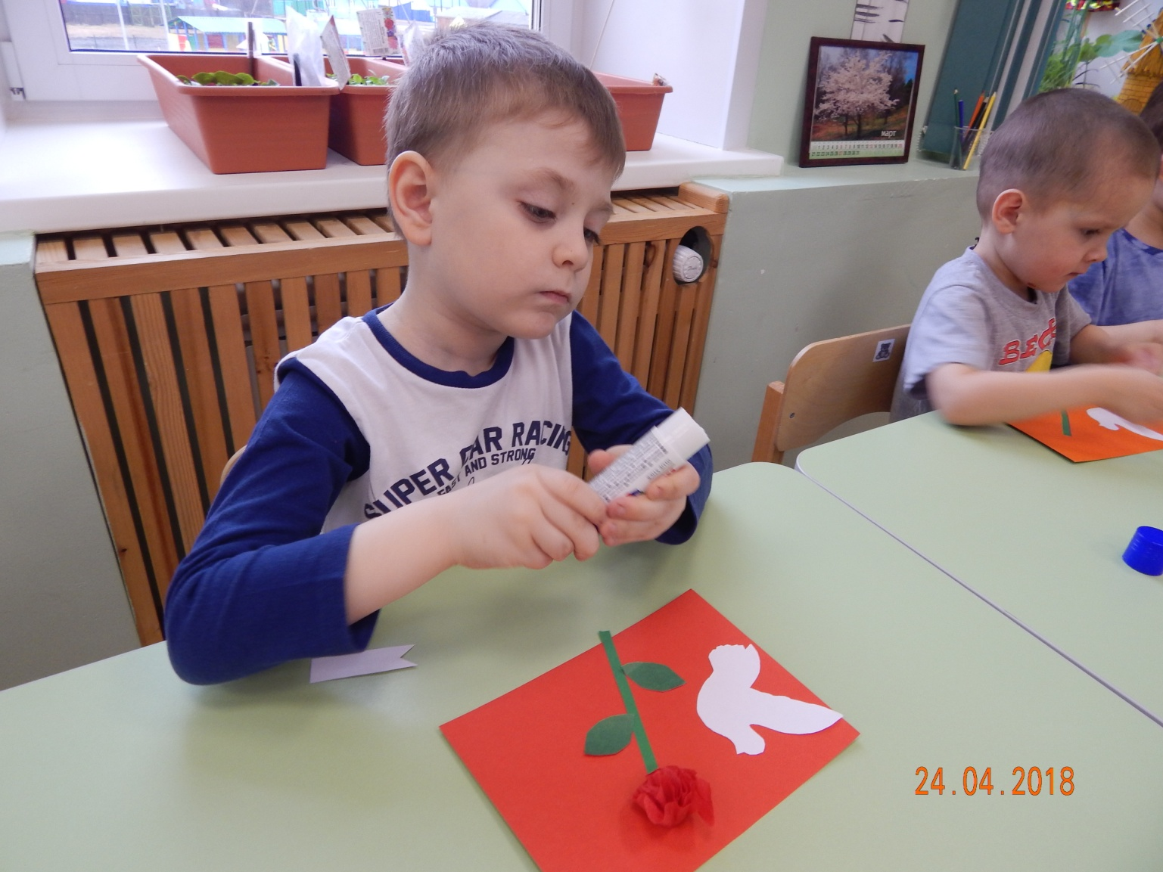

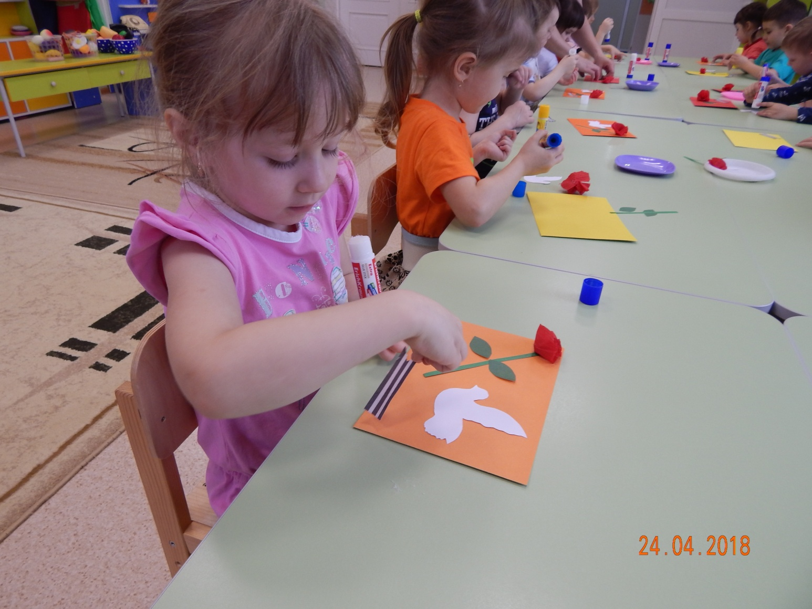
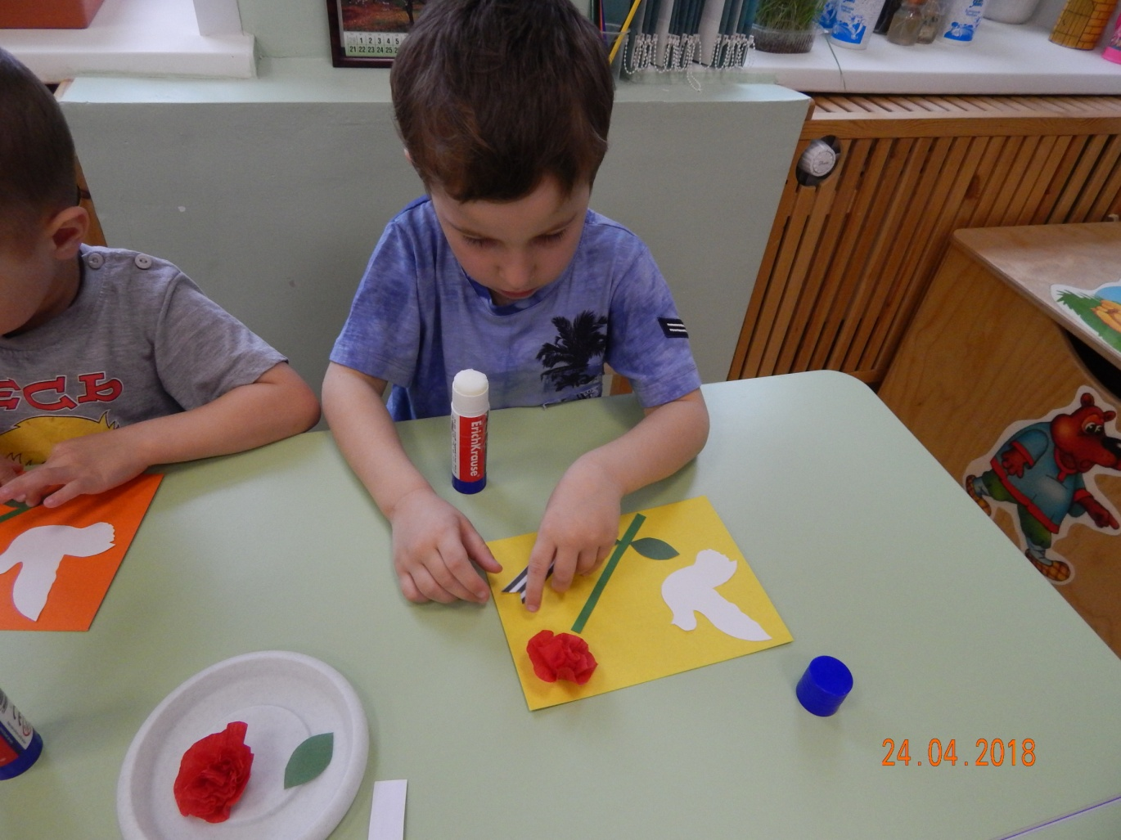

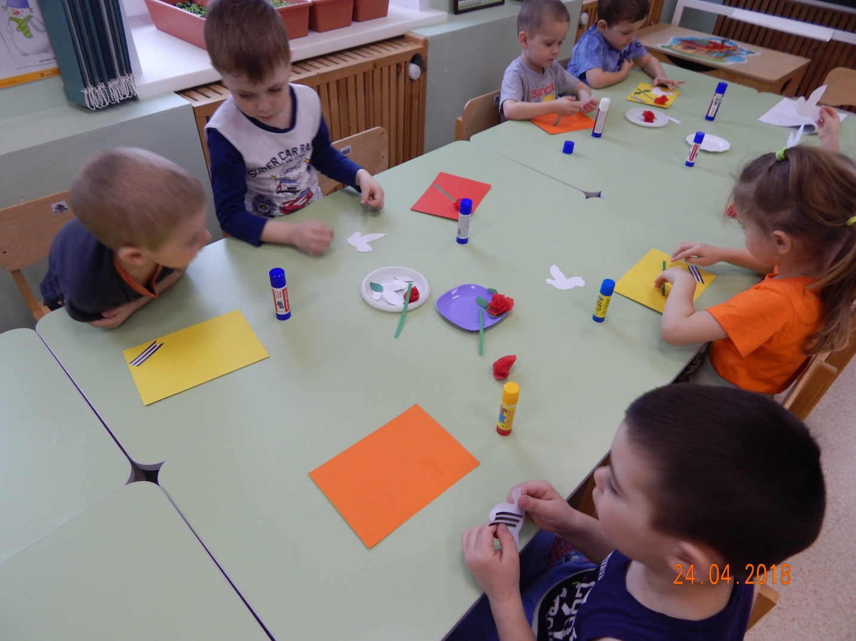
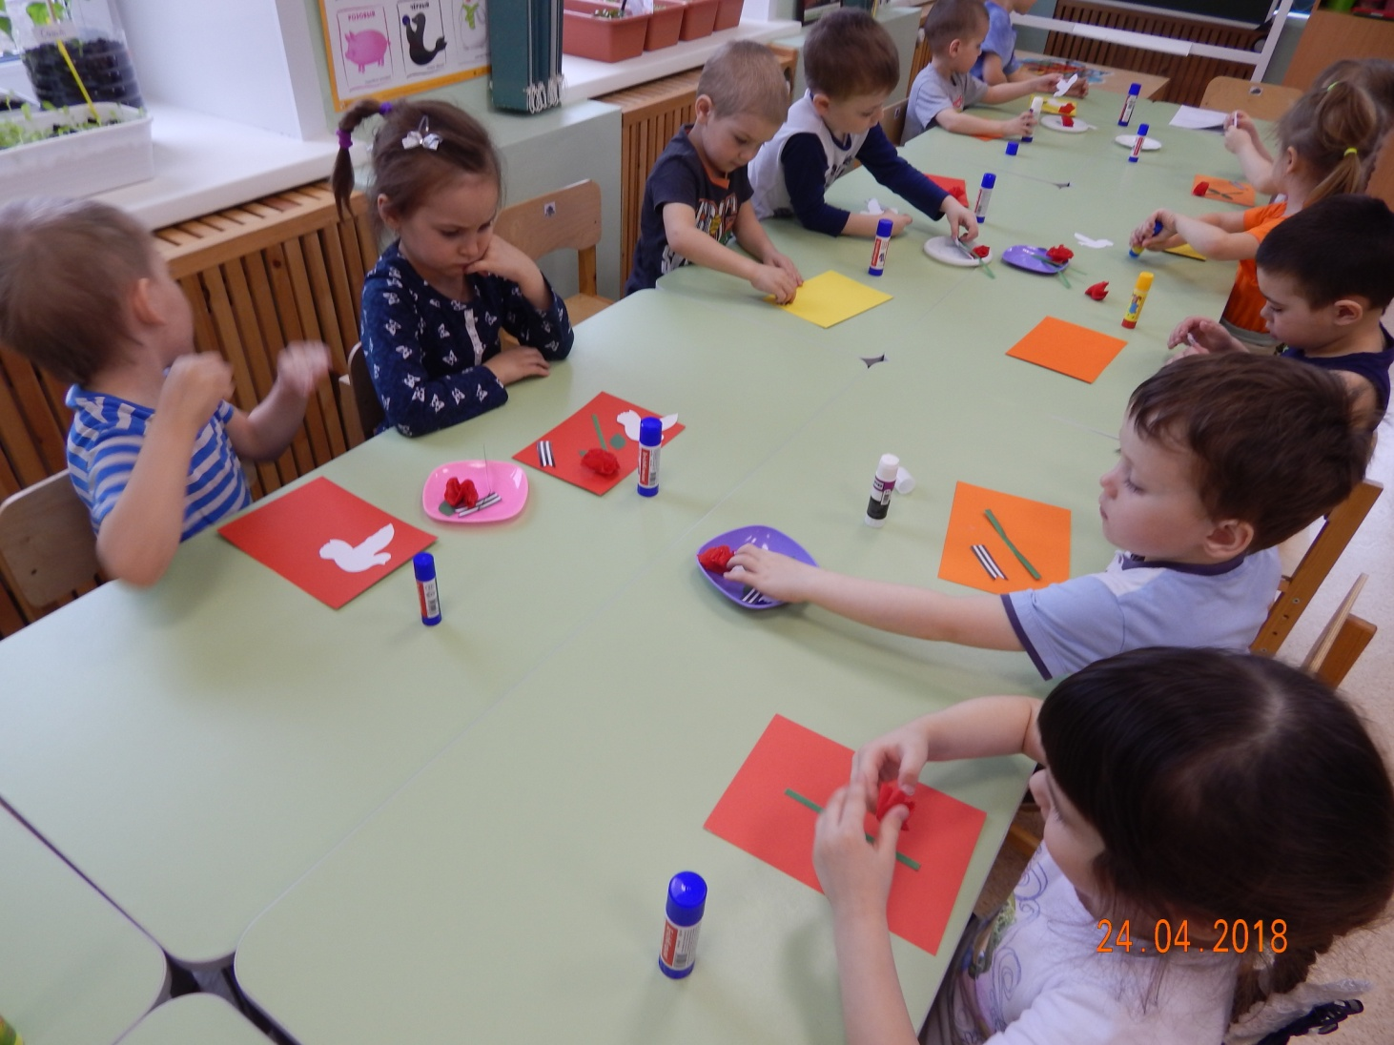

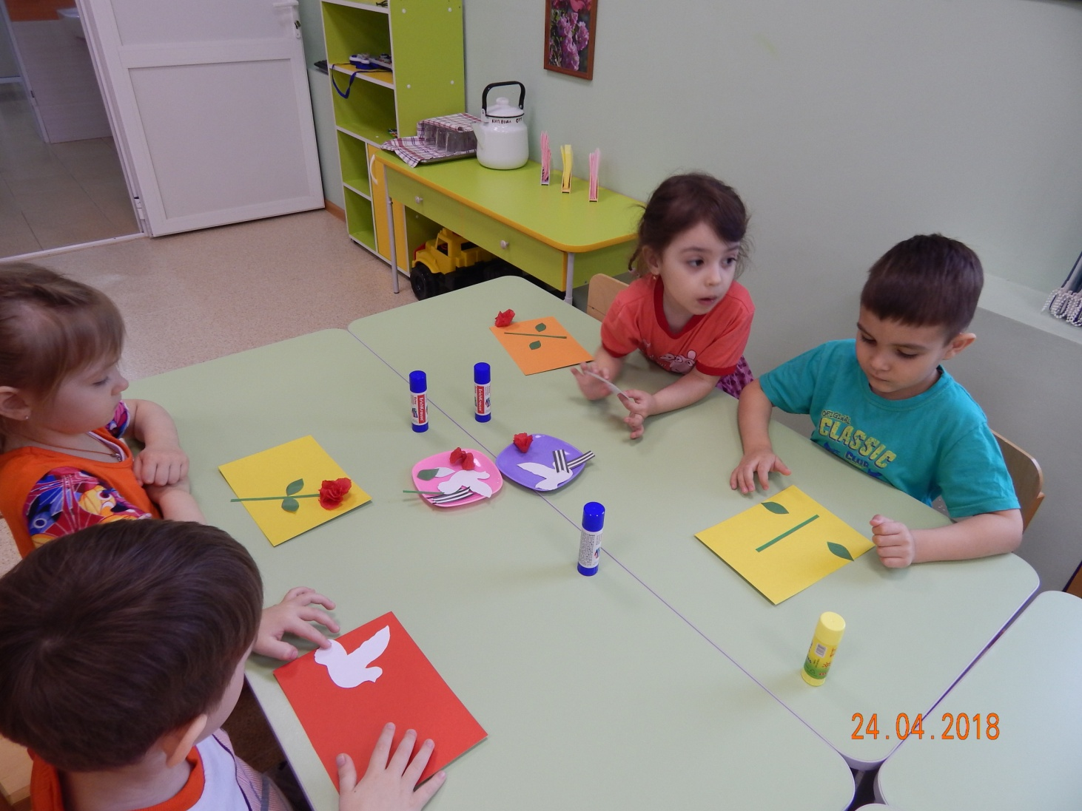
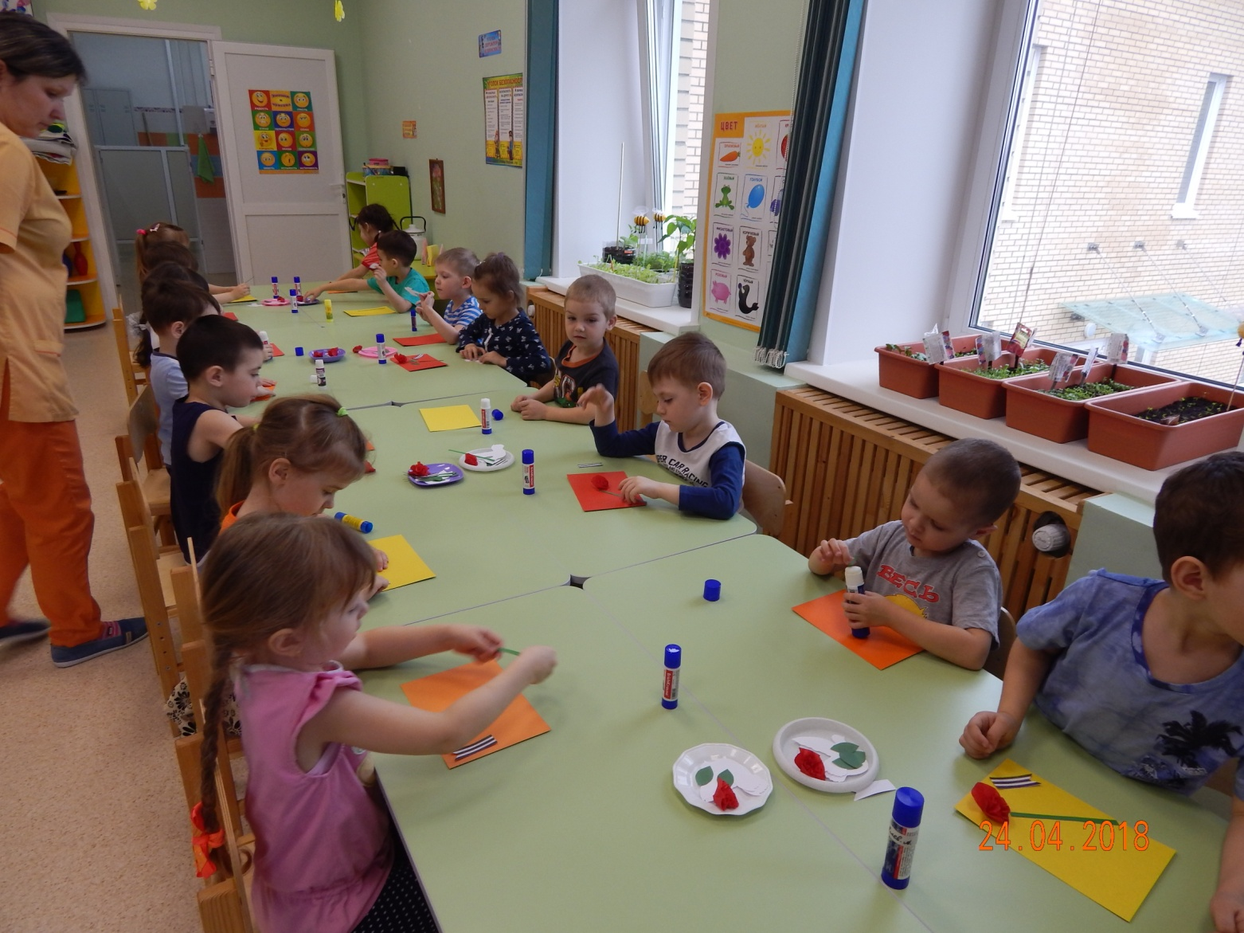

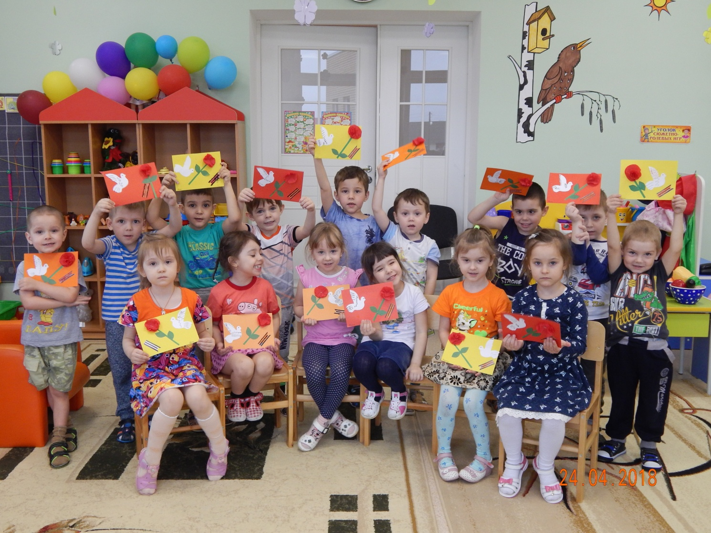
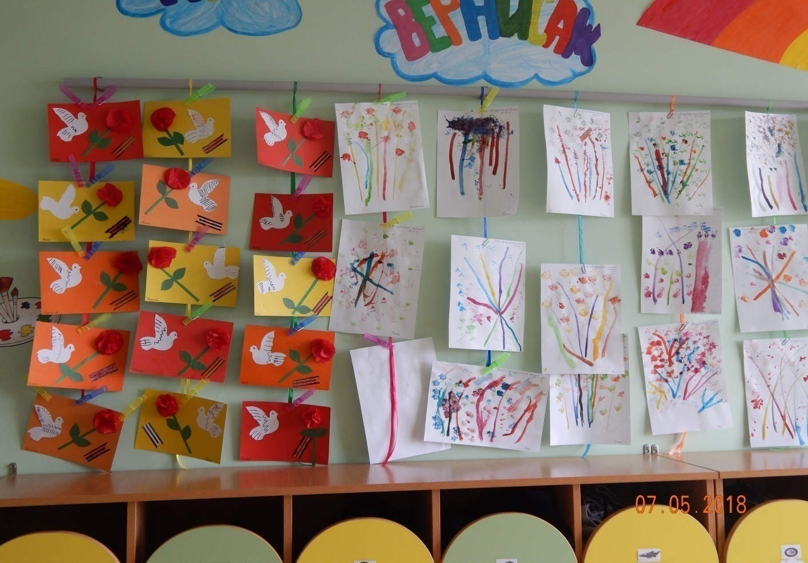

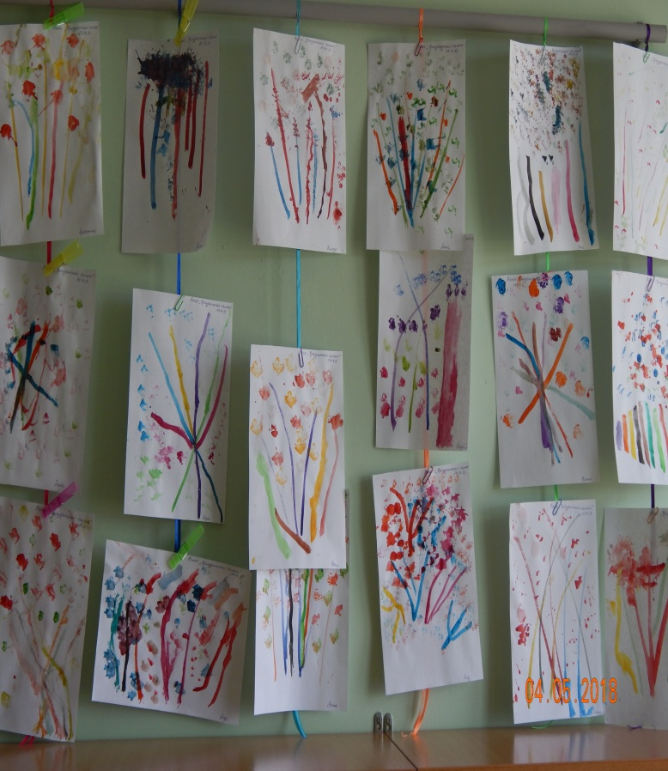

5.Участие в межгрупповых соревнованиях посвященных 9 мая.

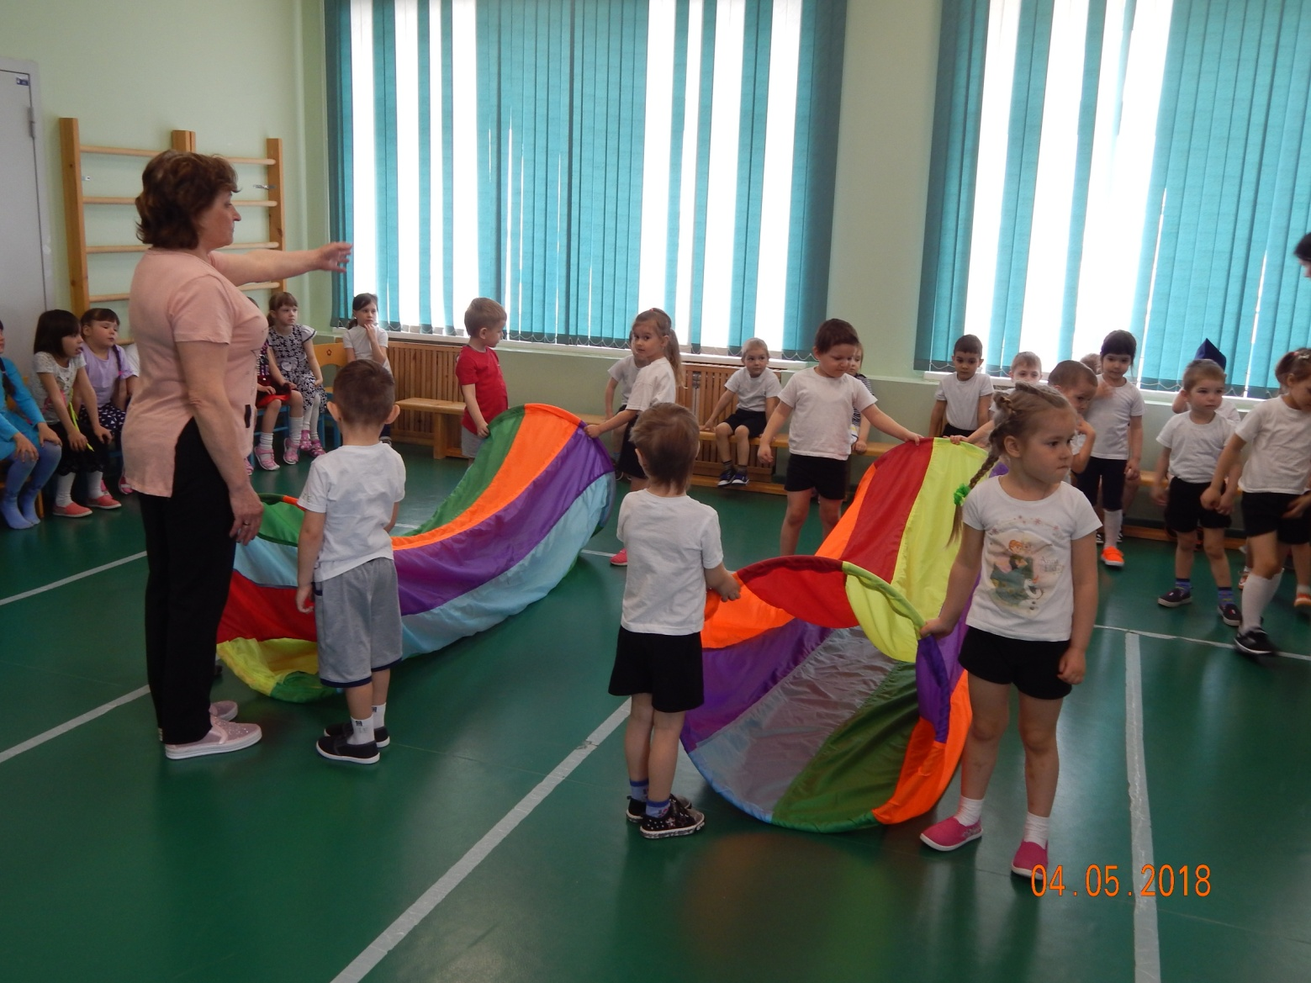
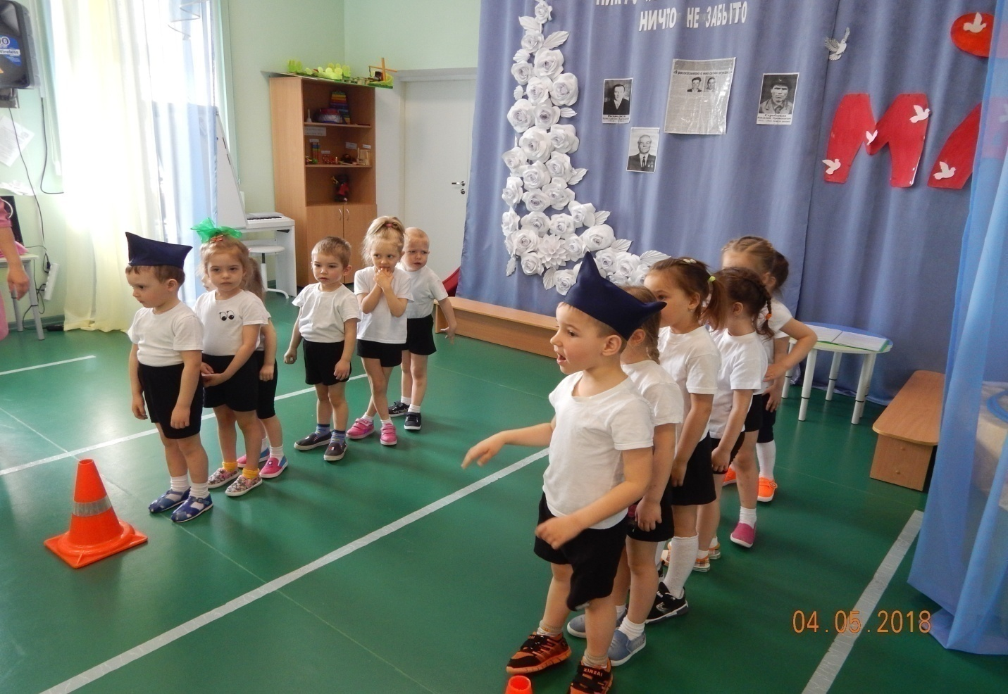

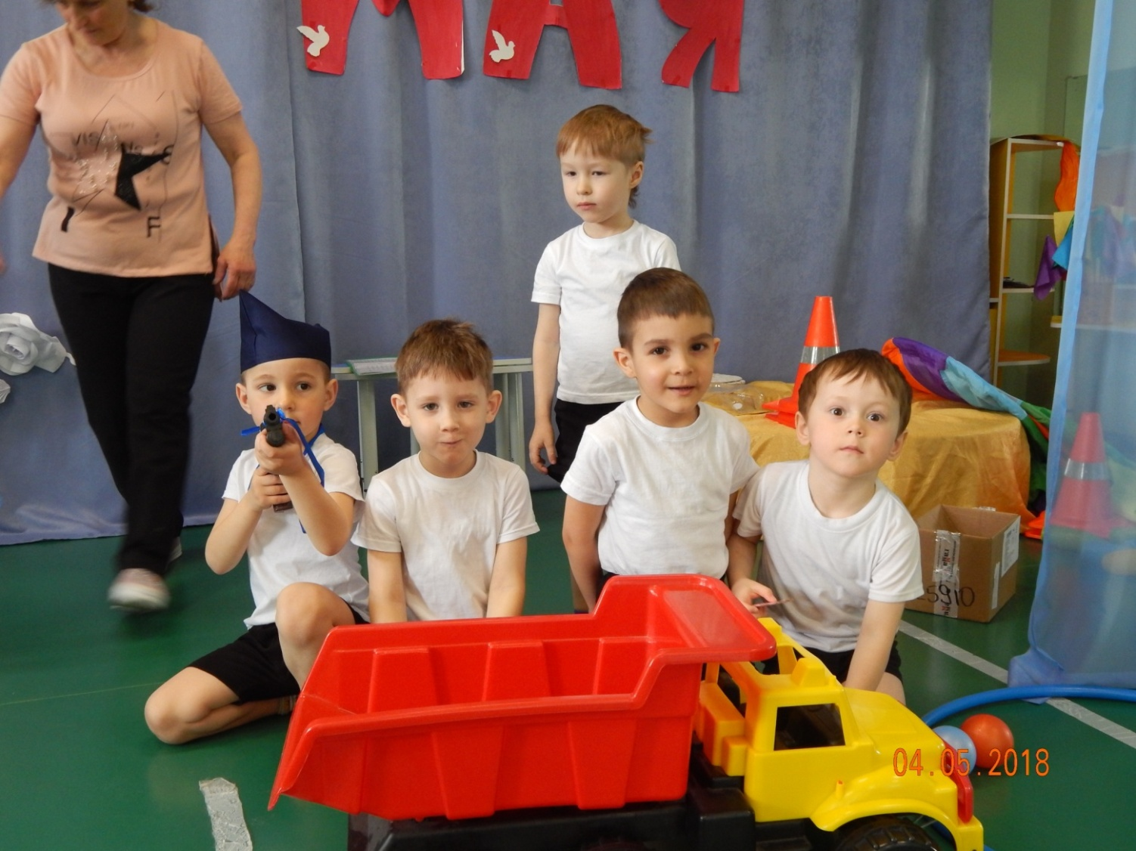

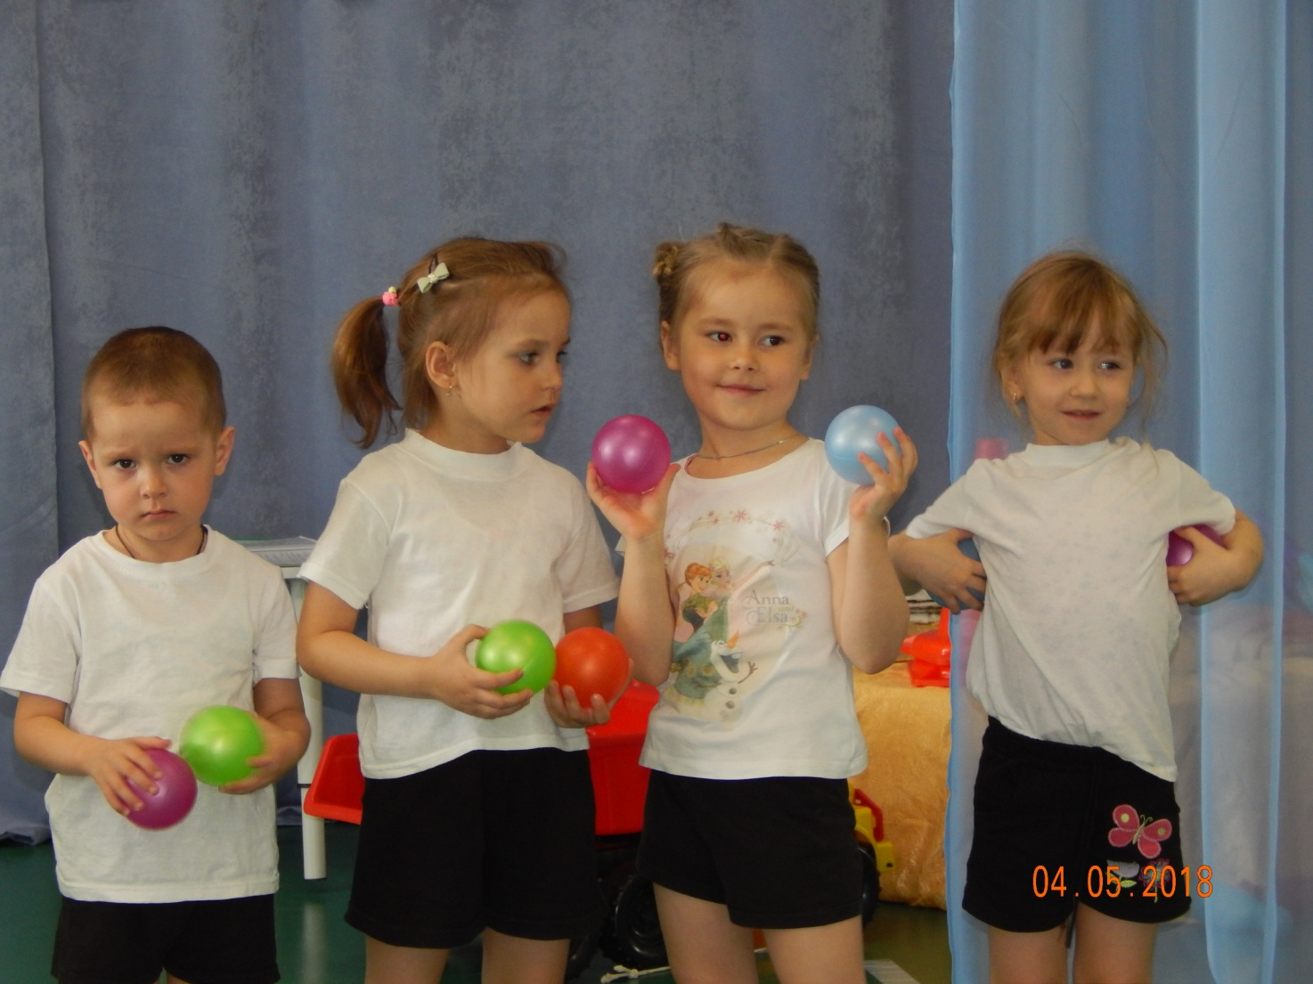
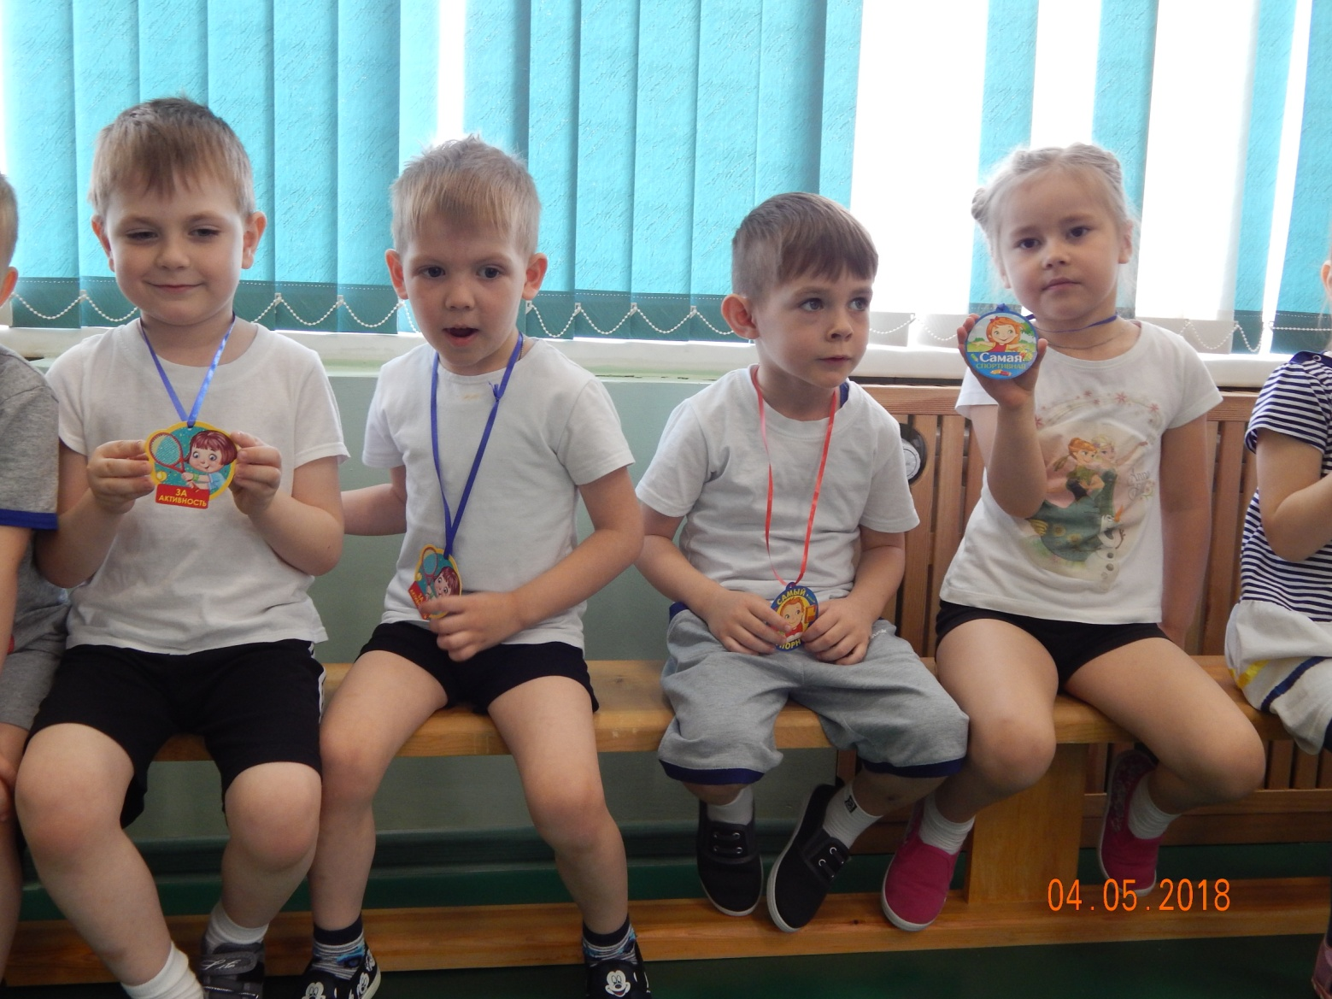

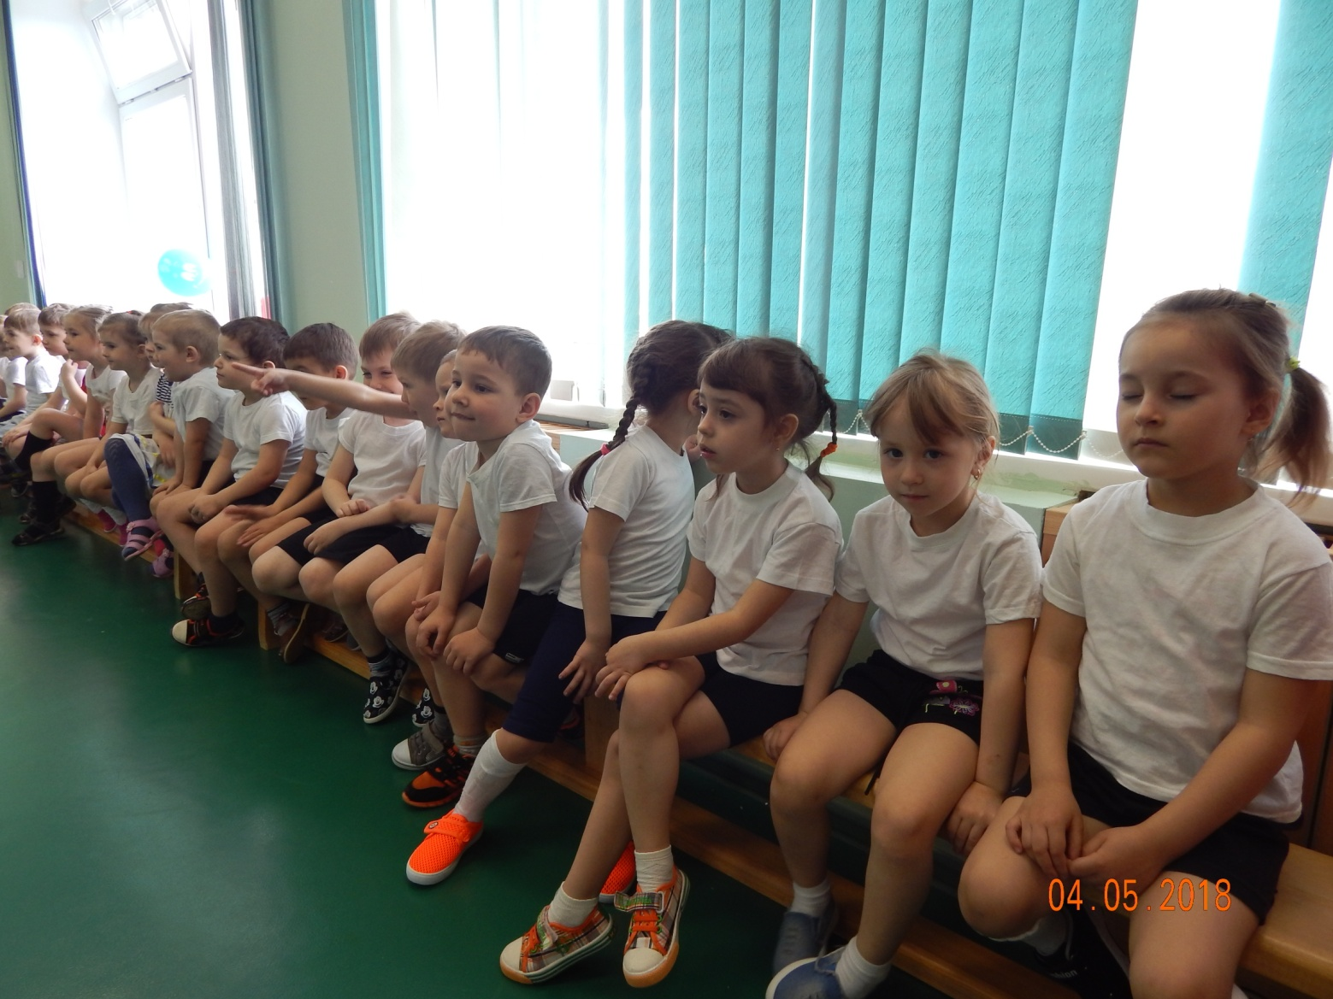

3 этап – заключительный
Утренник «9 Мая – День ПОБЕДЫ!»
Дети пели песни, читали стихи, танцевали, играли в игры:
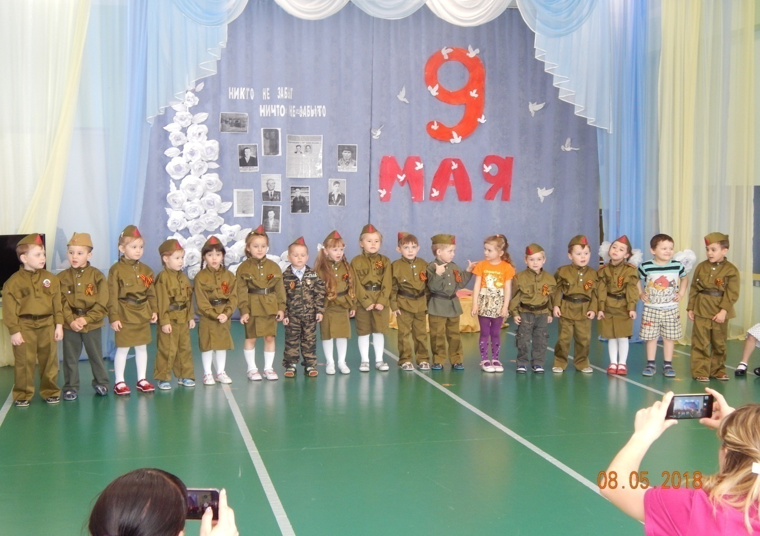

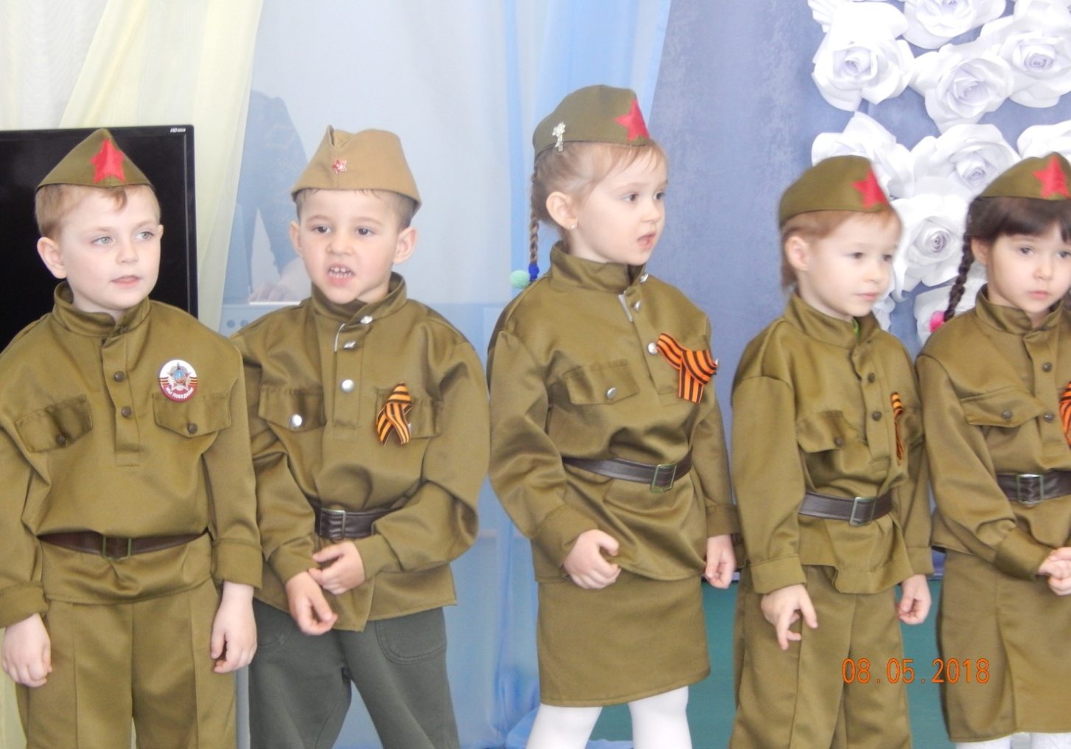
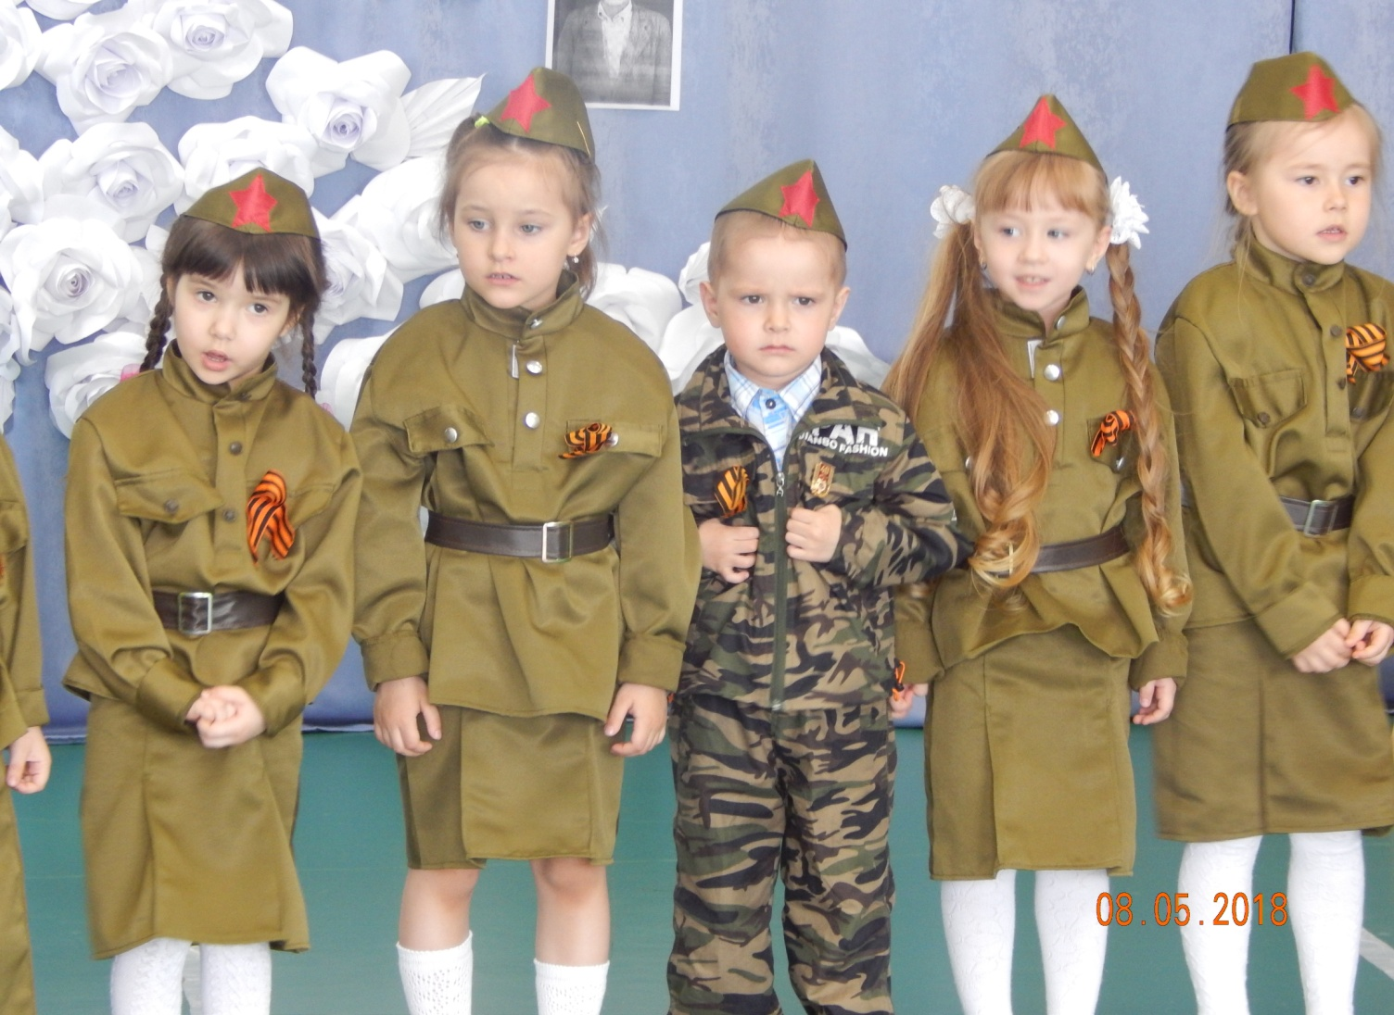

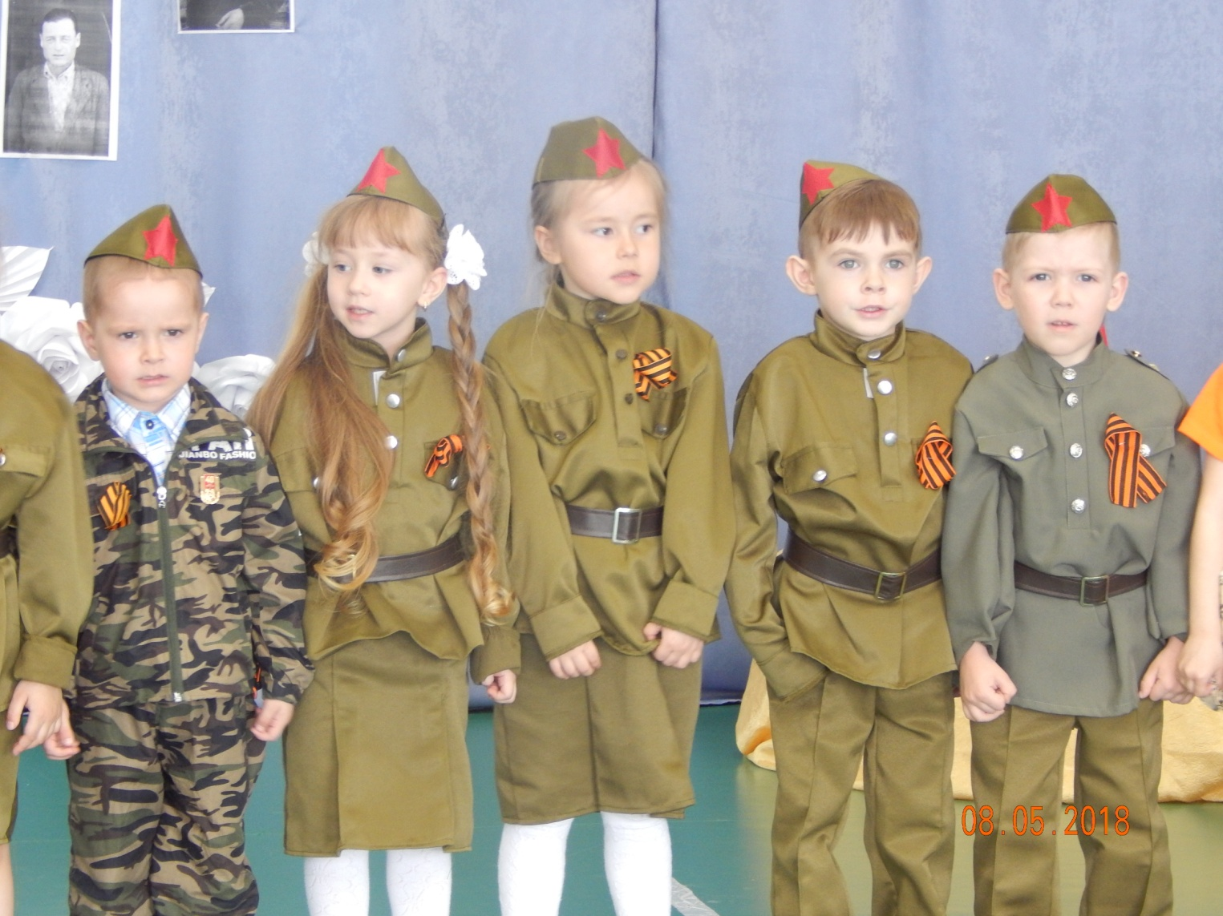

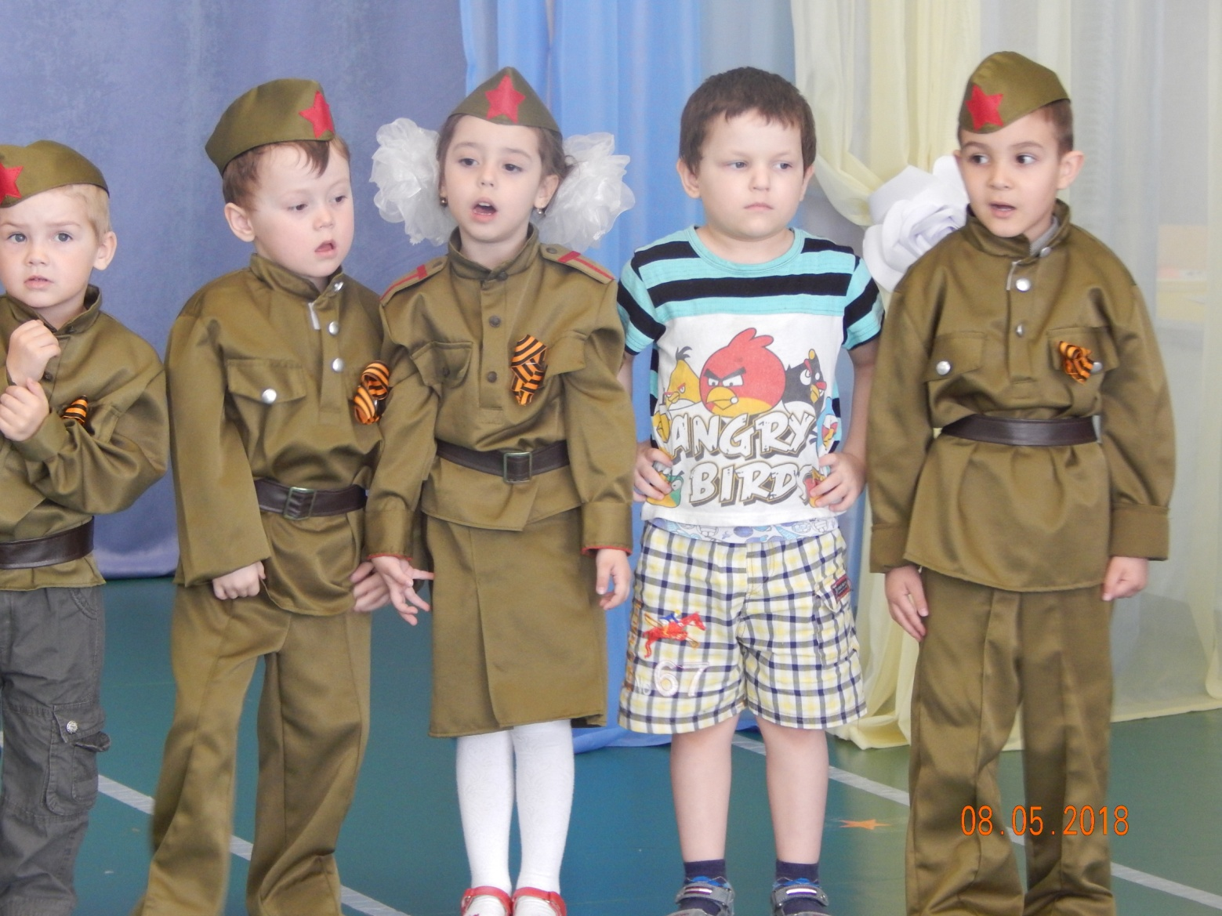
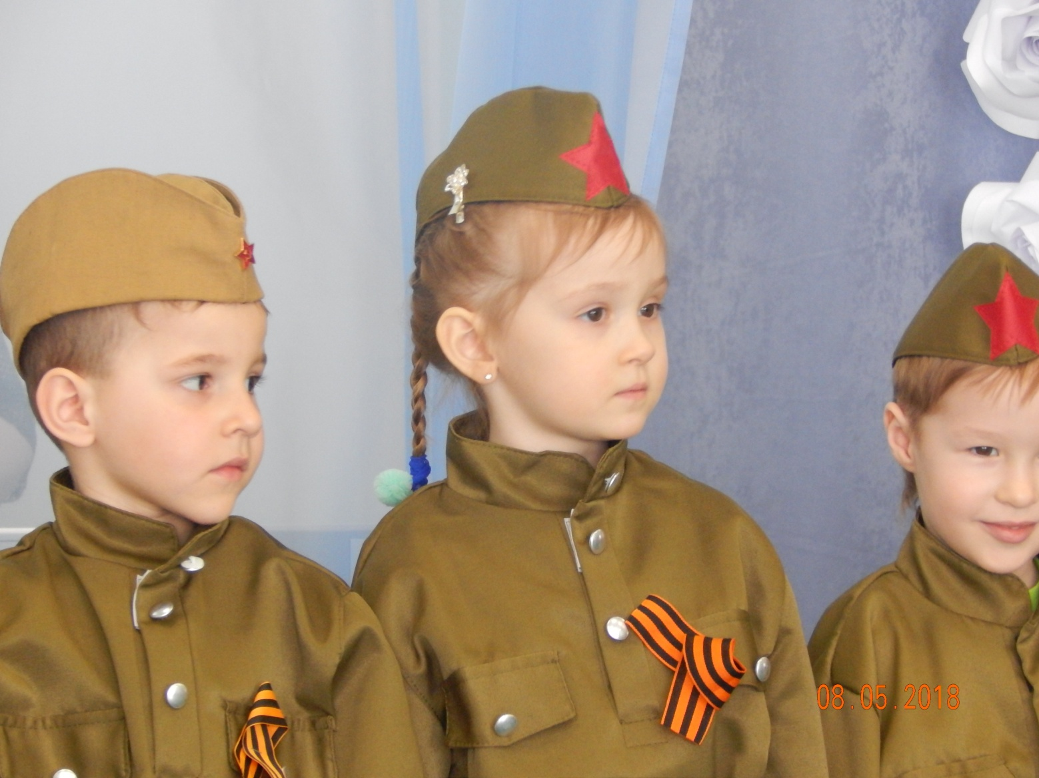
В конце утренника возложили цветы к мемориалу:
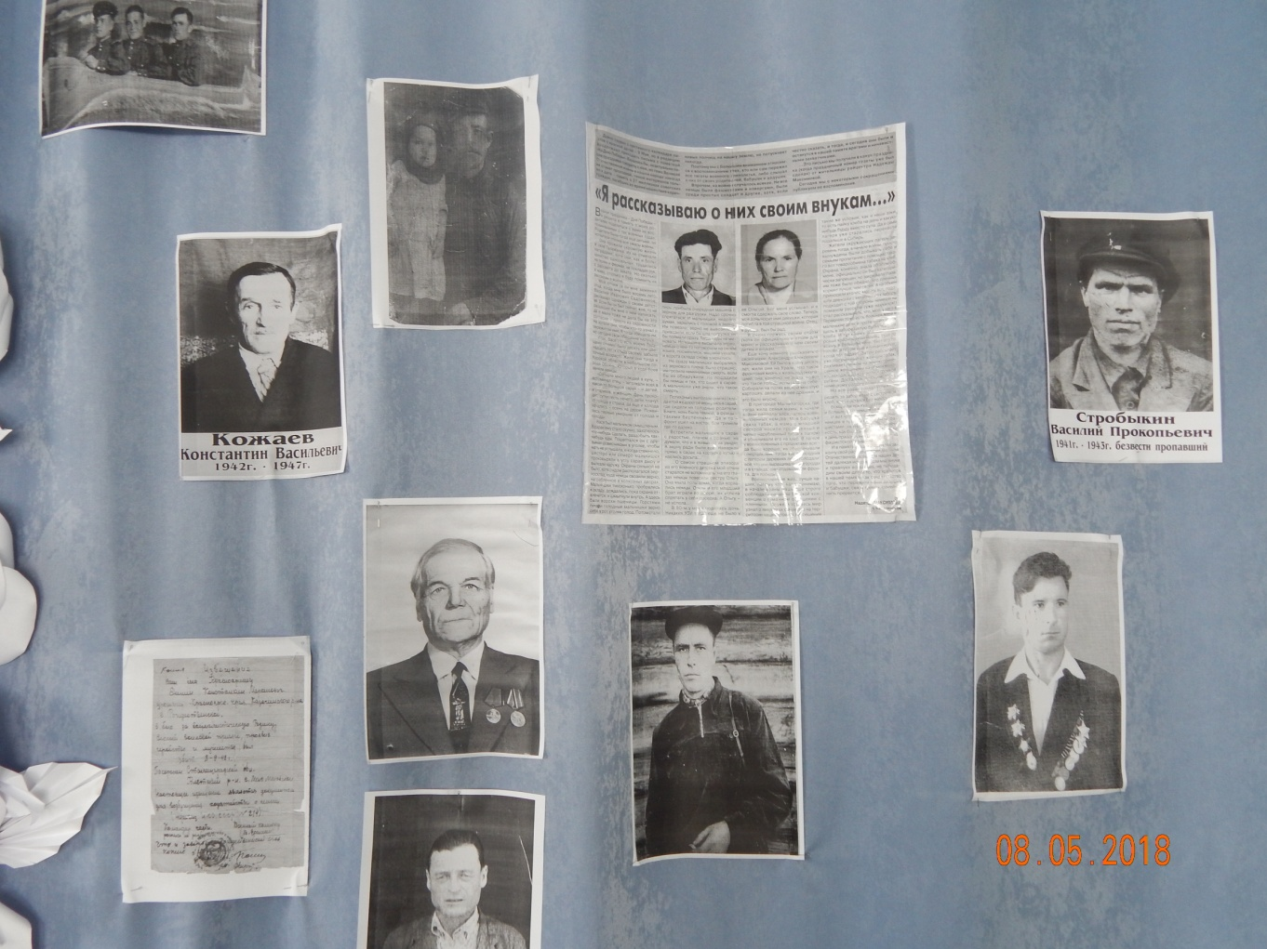
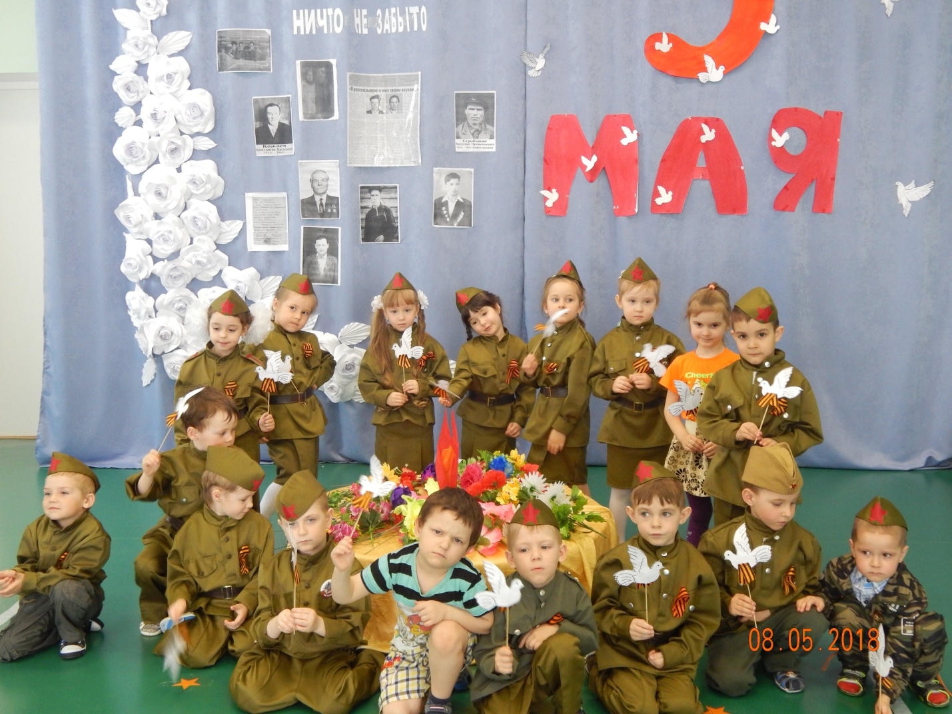
СПАСИБО ЗА ВНИМАНИЕ!

